**ĐẠI HỌC BÁCH KHOA HÀ NỘI**

**TRƯỜNG CÔNG NGHỆ THÔNG TIN VÀ TRUYỀN THÔNG**

_________________________*__________________________

**BÀI TẬP LỚN**

PHÂN TÍCH VÀ THIẾT KẾ HỆ THỐNG

**PHÂN TÍCH VÀ THIẾT KẾ HỆ THỐNG**

**QUẢN LÝ CỬA HÀNG ĐỒ UỐNG**

|  |  |
| --- | --- |
| **Sinh viên thực hiện** | **Mã số sinh viên** |
| Nguyễn Hữu Hậu | 20215573 |
| Lê Nhật Đức | 20215568 |
| Thân Văn Long Nhật | 20215626 |
| Trịnh Văn Bin | 20215530 |
|  |  |
| **Mã lớp học:** | **157516** |
| **Giảng viên hướng dẫn:** | **TS. Trần Việt Trung** |
|  |  |
|  |  |

Nhóm sinh viên thực hiện : Nhóm 27

# MỤC LỤC

MỤC LỤC 2

CHƯƠNG 1: MÔ TẢ ĐỀ TÀI 4

1. Lý do chọn đề tài 4

2. Mô tả bài toán 4

2.1 Phạm vi đề tài 4

CHƯƠNG 2: ĐẶC TẢ YÊU CẦU BÀI TOÁN 6

1. Phân tích yêu cầu chức năng 6

1.1 Sơ đồ ca sử dụng tổng quan hệ thống 6

1.2 Sơ đồ phân rã các ca sử dụng 6

1.3 Đặc tả các ca sử dụng 8

2. Sơ đồ hoạt động cho các ca sử dụng 10

CHƯƠNG 3. THIẾT KẾ HỆ THỐNG 13

1. Mô hình hóa cấu trúc 13

1.1 Biểu đồ lớp lĩnh vực 13

2. Mô hình hóa hành vi 16

2.1 Biểu đồ trạng thái đối tượng trọng tâm 16

2.2 Biểu đồ tuần tự mức hệ thống 16

2.3 Biểu đồ tuần tự mức nghiệp vụ 18

3. Thiết kế chi tiết lớp 20

3.1 Biểu đồ lớp với chi tiết bổ sung 20

3.2 Tập thẻ CRC 23

4. Thiết kế cơ sở dữ liệu 30

4.1 Biểu đồ ERD 30

4.2 Danh sách các bảng dữ liệu 30

5. Thiết kế kiến trúc hệ thống 38

5.1 Chia gói 38

5.2 Sơ đồ thành phần 40

5.3 Sơ đồ triển khai 41

CHƯƠNG 4 THIẾT KẾ GIAO DIỆN 42

1. Giao diện “Xem sản phẩm” 42

VIII. Giao diện “Tạo đơn hàng” 42

IX. Giao diện “Đặt hàng” 43

X. Giao diện “Kiểm tra đơn hàng” 44

TÀI LIỆU THAM KHẢO 45

CHƯƠNG 1: MÔ TẢ ĐỀ TÀI

## 1. Lý do chọn đề tài

Hiện nay nhu cầu về đồ uống tại Việt Nam rất cao, ví dụ trên đường ta thấy có rất nhiều cửa hàng bán đồ uống với đa dạng chủng loại và rất được mọi người ưa chuộng đặc biệt là người trẻ.

Thế nhưng việc mỗi khi họ ở nhà hoặc đang làm việc tại công ty và muốn có 1 thức uống thì việc đi đến quán mau đồ uống sau đó quay lại làm công việc trước đó là một điều bất tiện với họ. Do đó việc tạo nên trang web giúp cho mọi người thuận tiện hơn trong việc mua đồ uống, chỉ cần đặt trên web và sẽ có người mang đến tận nơi, không phải đi lại và chờ đợi đồ uống.

Cửa hàng hiện tại đang hoạt động và bày bán nhưng chưa thu hút được khách hàng, chưa nhiều người biết đến, chỉ có những người xung quanh hay đi qua cửa hàng mới biết đến cửa hàng và mua đồ uống, do đó lợi nhuận của cửa hàng cũng chưa được cao, cần nguồn thu hút khách hàng hơn

Trang web tạo nhiều môi trường cho chủ cửa hàng đồ uống có nhiều nền tảng để kinh doanh hơn, thu hút khách hàng hơn .Ngoài ra trang web còn tích hợp hệ thống quản lý cửa hàng, giúp cho chủ cửa hàng có thể thống kê được doanh thu, số lượng khách hàng, số lượng đơn, các đồ trong cửa hàng một cách tiện lợi.

Việc tạo nên một trang web trên không gian mạng là một công cụ quảng bá và tiếp thị mạnh mẽ, giúp giới thiệu sản phẩm, chương trình khuyến mãi, xây dựng thương hiệu..

## 2. Mô tả bài toán

### 2.1 Phạm vi đề tài

Đề tài tập trung tập trung vào giai đoạn **phân tích và thiết kế hệ thống quản lý cửa hàng đồ uống**, bao gồm:

* Đối với chủ cửa hàng:
  + Quản lý menu (đồ uống, giá cả).
  + Thực hiện việc duyệt đơn hàng và cập nhật đơn hàng.
  + Theo dõi hoạt động kinh doanh.
* Đối với shipper:
  + Nhận đơn hàng.
  + Cập nhật trạng thái đơn hàng
* Đối với người dùng:
  + Đăng ký và đăng nhập vào hệ thống.
  + Tìm kiếm, xem các loại đồ uống.
  + Tạo đơn hàng, đặt hàng.

CHƯƠNG 2: ĐẶC TẢ YÊU CẦU BÀI TOÁN

## 1. Phân tích yêu cầu chức năng

### 1.1 Sơ đồ ca sử dụng tổng quan hệ thống

### 1.2 Sơ đồ phân rã các ca sử dụng

Ca sử dụng Đặt hàng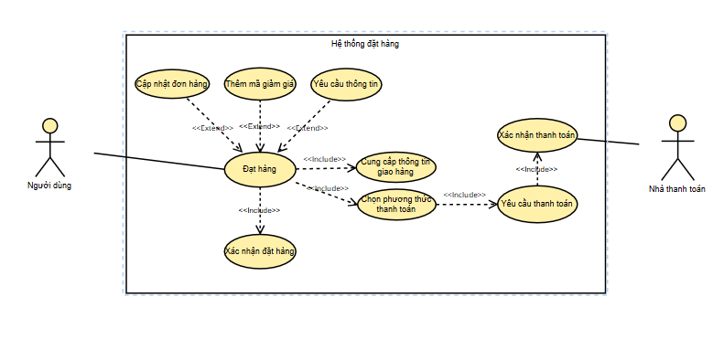

Ca sử dụng Tạo đơn hàng

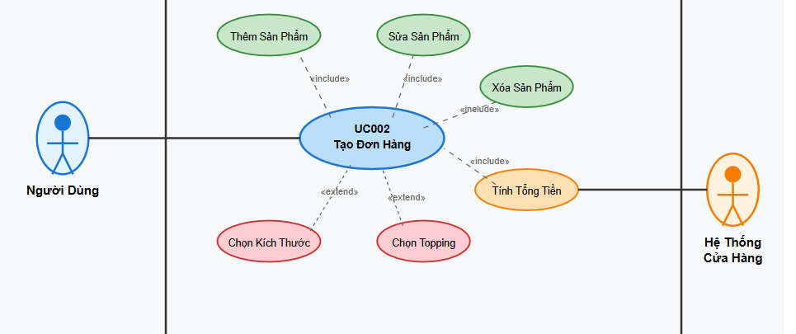

Ca sử dụng Quản lý đơn hàng

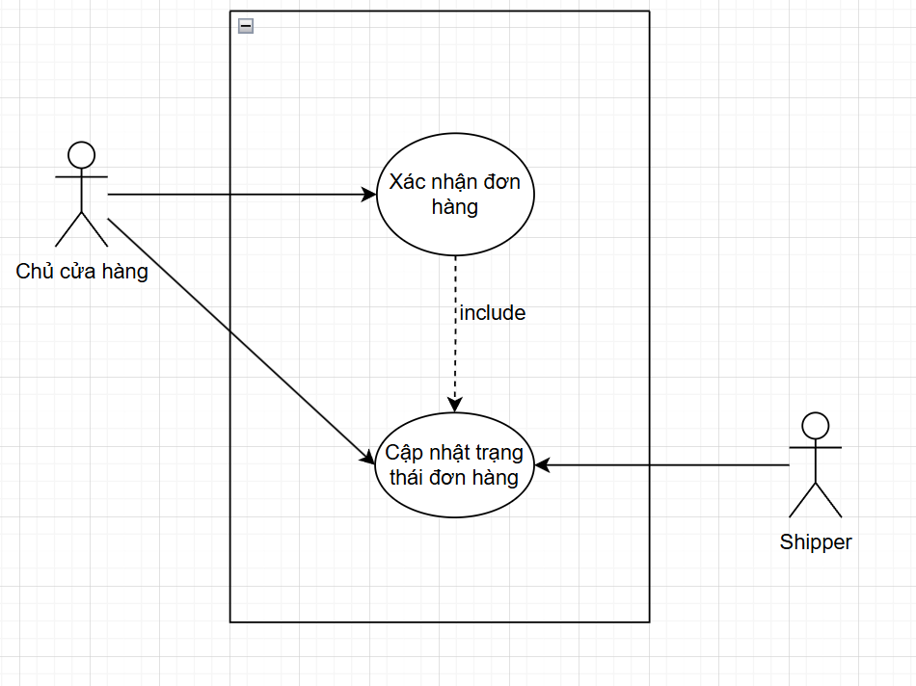

### 1.3 Đặc tả các ca sử dụng

**UC001- Xem sản phẩm**

|  |  |  |
| --- | --- | --- |
| Tên ca sử dụng: Xem sản phẩm | ID: 01 | Mức quan trọng: Cao |
| Tác nhân chính: Người dùng | | Loại ca sử dụng : Chi tiết, thiết yếu |
| Các bên liên quan và mối quan tâm: người dùng muốn xem các sản phẩm đang được bày bán,  Hệ thống cửa hàng cung cấp các thông tin về mặt hàng | | |
| Mô tả ngắn gọn: Người dùng sử dụng chức năng này để tìm kiếm chọn lựa các sản phẩm đồ uống mình ưa thích sau khi đã đăng nhập thành công vào hệ thống. | | |

**UC002 – Tạo đơn hàng**

|  |  |  |
| --- | --- | --- |
| Tên ca sử dụng: Tạo đơn hàng | ID: 02 | Mức quan trọng: Cao |
| Tác nhân chính: Người dùng | | Loại ca sử dụng : Chi tiết, thiết yếu |
| Các bên liên quan và mối quan tâm: Người dùng muốn tạo đơn hàng của mình  Hệ thống cửa hàng giúp người dùng thêm các sản phẩm vào đơn hàng | | |
| Mô tả ngắn gọn: Người dùng sử dụng chức năng này để thêm, sửa, xóa sản phẩm để tạo đơn hàng. | | |

**UC003-Đặt hàng**

|  |  |  |
| --- | --- | --- |
| Tên ca sử dụng: Đặt hàng | ID: 03 | Mức quan trọng: Cao |
| Tác nhân chính: Người dùng | | Loại ca sử dụng : Chi tiết, thiết yếu |
| Các bên liên quan và mối quan tâm: Người dùng muốn tạo đặt đơn hàng của mình  Hệ thống xác nhận đơn hàng của người dùng | | |
| Mô tả ngắn gọn: Người dùng sử dụng chức năng này để tiến hành đặt đơn hàng, cung cấp thông tin, phương thức thanh toán, áp dụng mã giảm giá.  Hệ thống tiếp nhận đơn hàng và xác nhận. | | |

**UC004-Quản lý đơn hàng**

|  |  |  |
| --- | --- | --- |
| Tên ca sử dụng: Kiểm tra đơn hàng | ID: 04 | Mức quan trọng: Cao |
| Tác nhân chính: Chủ cửa hàng | | Loại ca sử dụng : Chi tiết, thiết yếu |
| Các bên liên quan và mối quan tâm:Chủ cửa hàng cập nhật trạng thái đơn hàng  Hệ thống thực hiện cung cấp thông tin về đơn hàng | | |
| Mô tả ngắn gọn: Chủ cửa hàng thực hiện việc xác nhận đơn hàng, cập nhật trạng thái đơn hàng: đã giao, bị hủy, … | | |

## Sơ đồ hoạt động cho các ca sử dụng

Ca sử dụng “Xem sản phẩm”

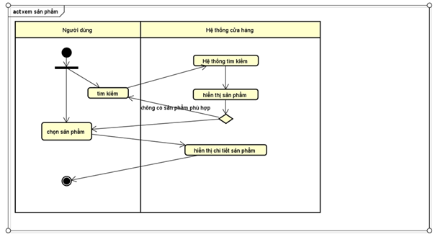

Ca sử dụng “Tạo đơn hàng”

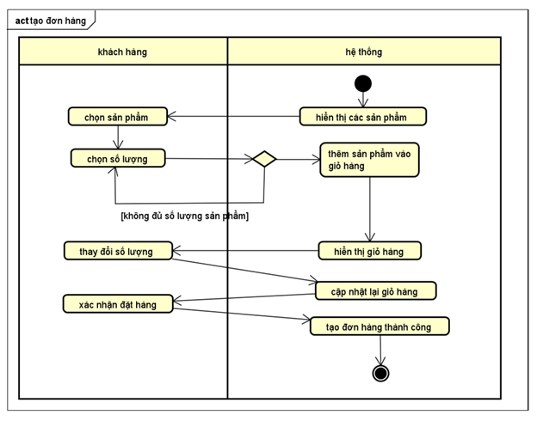

Ca sử dụng “Đặt hàng”

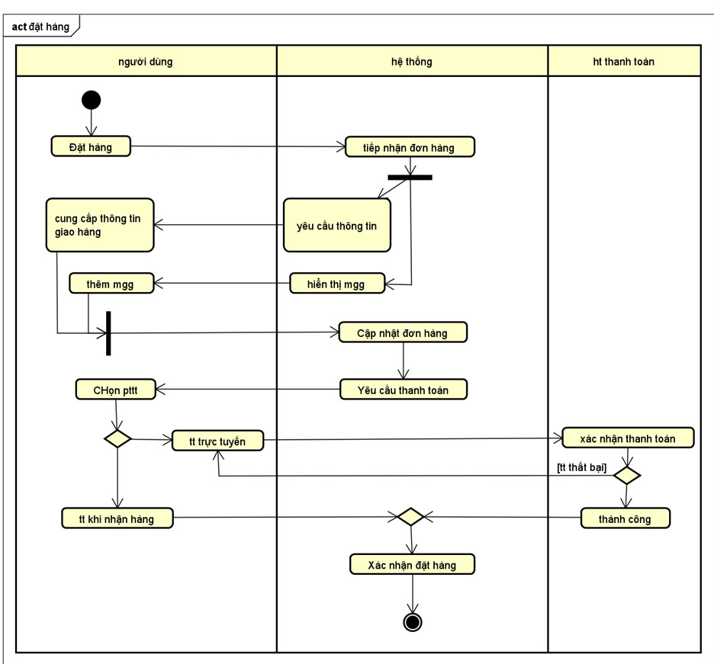

Ca sử dụng “Quản lý đơn hàng

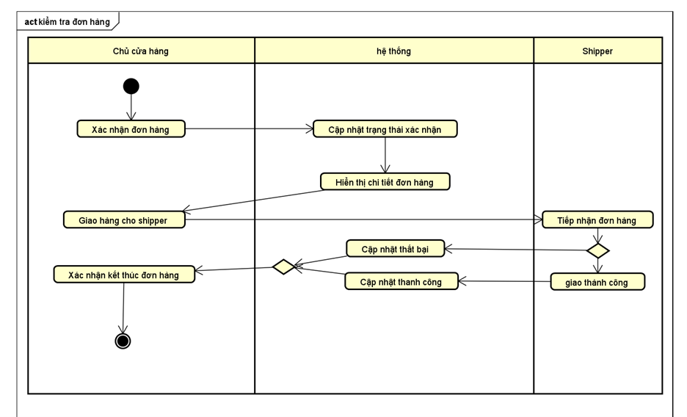

CHƯƠNG 3. THIẾT KẾ HỆ THỐNG

## 1. Mô hình hóa cấu trúc

### 1.1 Biểu đồ lớp lĩnh vực

“Xem sản phẩm”

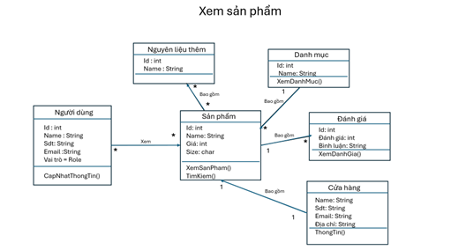

“Tạo đơn hàng”

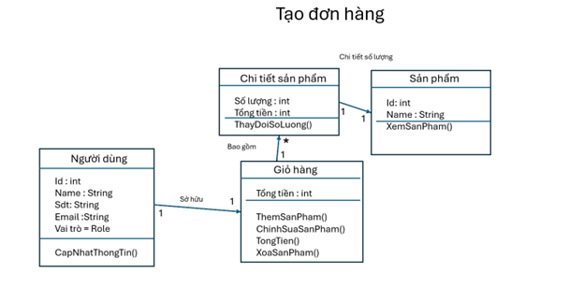

“Đặt hàng”

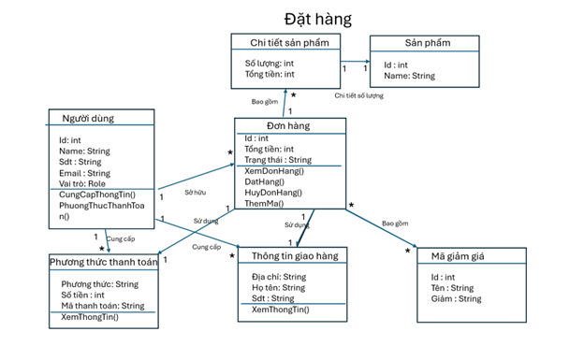

“Quản lý đơn hàng”

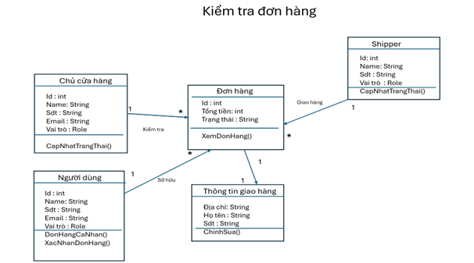

## 2. Mô hình hóa hành vi

### 2.1 Biểu đồ trạng thái đối tượng trọng tâm

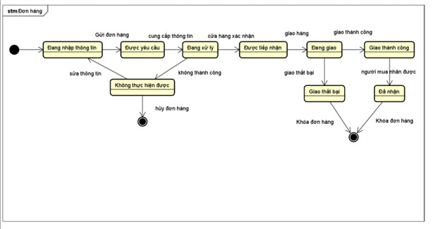

### 2.2 Biểu đồ tuần tự mức hệ thống

Ca sử dụng “Xem sản phẩm”

Ca sử dụng “Tạo đơn hàng”

Ca sử dụng “Đặt hàng”

Ca sử dụng “Quản lý đơn hàng”

### 2.3 Biểu đồ tuần tự mức nghiệp vụ

Ca sử dụng “Xem sản phẩm”

Ca sử dụng “Tạo đơn hàng”

Ca sử dụng “Đặt hàng”

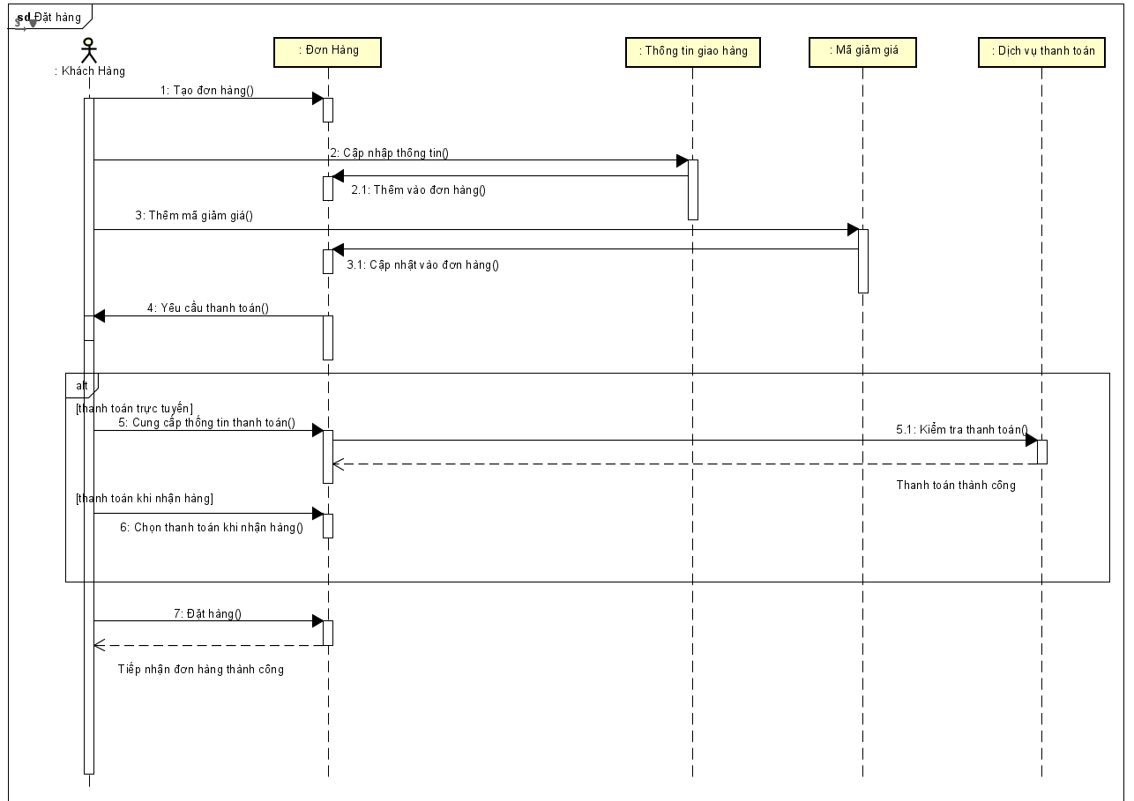

Ca sử dụng “Quản lý đơn hàng”

## 3. Thiết kế chi tiết lớp

### 3.1 Biểu đồ lớp với chi tiết bổ sung

#### 3.1.1 Xem sản phẩm

context NguoiDung, CuaHang

inv ValidPhoneNumber: self.phone -> notEmpty() and self.phone -> isMatching('^[0-9]{10}$')

inv ValidEmail: self.email -> notEmpty() and self.email -> isMatching('[a-zA-Z0-9._%+-]+@[a-zA-Z0-9.-]

inv ValidRole: self.role = 'user'

context Product

inv ValidSize: self.size = 'S' or self.size = 'M' or self.size = 'L'

#### 3.1.2 Tạo đơn hàng

#### 3.1.3 Đặt hàng

context ChiTietSanPham

inv PositiveQuantity: self.soLuong > 0

context DonHang

inv NonNullStatus: self.trangThai <> null

inv NonEmptyItems: self.items -> notEmpty()

inv ValidTotalPrice: self.totalPrice > 0

context ThongTinGiaoHang

inv ValidPhoneNumber: self.soDienThoai -> notEmpty() and self.soDienThoai -> isMatching('^[0-9]{10}$')

context PhuongThucThanhToan

inv NonEmptyPaymentMethod: self.phuongThucThanhToan -> notEmpty()

#### 3.1.4 Quản lý đơn hàng

### 3.2 Tập thẻ CRC

|  |  |
| --- | --- |
| **ID:** 1 | **Tên: Người dùng** |
| **Mô tả:** Lớp chính biểu diễn các thông tin về người dùng | |
| **Ca sử dụng:** Tạo đơn hàng, Xem sản phẩm, Đạt hàng, Quản lý Đơn hàng, Thêm sản phẩm, Quản lý nguyên liệu | |
| **Danh sách  thuộc tính:** | |
| **Tên** | **Mô tả thông tin cần ghi nhớ** |
| Id: int | Mã người dùng |
| Name: String | Tên người dùng |
| Sdt: String | Số điện thoại người dùng đăng kí |
| Email: String | Email người dùng đăng kí |
| Password: String | Mật khẩu người dùng cho tài khoản |
| Vai trò: Role(admin, user, shipper) | Vai trò của người dùng trong cửa hàng: User, Admin, Shipper |
| **Danh sách phương thức:**  CungCapThongTin(): Cung cấp thông tin giao hàng  CapNhatTTCaNhan(): Cập nhật thông tin cá nhân  CapNhatDonHang(): Cập nhật trạng thái đơn hàng  ThanhToan(): Cung cấp thông tin thanh toán | |

|  |  |  |  |  |  |
| --- | --- | --- | --- | --- | --- |
| **ID: 2** | **Tên: Sản phẩm** | | | | |
| **Mô tả:** Lớp chính biểu diễn các thông tin về Sản phẩm trong cửa hàng | | | | | |
| **Ca sử dụng:** Tạo đơn hàng, Xem sản phẩm, Đạt hàng | | | | | |
| **Danh sách  thuộc tính:** | | | | | |
| **Tên** | **Mô tả thông tin cần ghi nhớ** | | | | |
| Id: int | Mã sản phẩm | | | | |
| Name: String | Tên Sản phẩm | | | | |
| Mô tả: String | Giới thiệu về sản phẩm đó | | | | |
| Giá: int | Giá bán của sản phẩm | | | | |
| Danh sách phương thức:  TaoSanPham(): Tao Món ăn mới  XemSanPham(): Xem thông tin chi tiết món ăn đó  TimKiem(): Tìm kiếm món ăn  ThemSanPham(): Thêm vào giỏ hàng  XoaSanPham(): Xóa sản phẩm  XemBinhLuan(): Xem Bình luận của món ăn đó | | | | | |
| **ID: 3** | | | | **Tên: Đơn hàng** | |
| **Mô tả:** Lớp chính biểu diễn các thông tin về đơn hàng của người dùng | | | | | |
| **Ca sử dụng:** Tạo đơn hàng, Kiểm tra đơn hàng, Đặt hàng | | | | | |
| **Danh sách  thuộc tính:** | | | | | |
| **Tên** | | | | **Mô tả thông tin cần ghi nhớ** | |
| Id: int | | | | Mã đơn hàng hàng | |
| Người đặt:String | | | | Thông tin người đặt | |
| Địa chỉ: String | | | | Địa chỉ giao hàng | |
| Sdt: String | | | | Số điện thoại người nhận hàng | |
| Danh sách phương thức:  XemChiTiet(): Xem chi tiết đơn hàng hiện tại  DonHangNguoiDung(): Xem các đơn hàng của người dùng  DatHang: tạo mới đơn hàng | | | | | |
| **ID: 4** | | | **Tên: Cửa hàng** | | |
| **Mô tả:** Lớp chính biểu diễn các thông tin về cửa hàng | | | | | |
| **Ca sử dụng:** Xem sản phẩm,Quản lý Đơn hàng, Thêm sản phẩm, Quản lý nguyên liệu | | | | | |
| **Danh sách  thuộc tính:** | | | | | |
| **Tên** | | | **Mô tả thông tin cần ghi nhớ** | | |
| Id: int | | | Mã cửa hàng | | |
| Name: String | | | Tên cửa hàng | | |
| Sdt: String | | | Số điện thoại của cửa hàng | | |
| Địa chỉ: String | | | Địa chỉ của cửa hàng | | |
| Danh sách phương thức:  CapNhatThongTin(): cập nhật thông tin của cửa hàng  DanhSachMonAn(): danh sách món ăn của cửa hàng  DanhSachDonHang(): danh sách đơn hàng thuộc cửa hàng | | | | | |
| **ID: 5** | | **Tên: Chi tiết mặt hàng** | | | | |
| **Mô tả:** Lớp chính biểu diễn các thông tin về sản phảm và số lường đặt mua | | | | | | |
| **Ca sử dụng:** Tạo đơn hàng, Đạt hàng | | | | | | |
| **Danh sách  thuộc tính:** | | | | | | |
| **Tên** | | **Mô tả thông tin cần ghi nhớ** | | | | |
| Id: int | | Mã mặt hàng | | | | |
| Tổng giá: int | | Tổng tiền của sản phẩm mua đó | | | | |
| Số lượng: int | | Số lượng đặt mua sản phẩm | | | | |
| Danh sách phương thức:  ChapNhatSoLuong(): cập nhật lại số lượng mặt hàng hiện tại | | | | | | | |
| **ID: 6** | | | | | **Tên: Nguyên liệu kho** | |
| **Mô tả:** Lớp chính biểu diễn các thông tin về nguyên liệu trong kho của cửa hàng | | | | | | |
| **Ca sử dụng:** Quản lý nguyên liệu | | | | | | |
| **Danh sách  thuộc tính:** | | | | | | |
| **Tên** | | | | | **Mô tả thông tin cần ghi nhớ** | |
| Id: int | | | | | Mã nguyên liệu | |
| Name: String | | | | | Tên nguyên liệu | |
| Số lượng: int | | | | | Số lượng nguyên liệu | |

|  |  |  |  |
| --- | --- | --- | --- |
| **ID: 7** | | | **Tên: Bình luận Đánh giá** |
| **Mô tả:** Lớp chính biểu diễn các thông tin về bình luận đánh giá | | | |
| **Ca sử dụng:** Xem sản phẩm | | | |
| **Danh sách  thuộc tính:** | | | |
| **Tên** | | | **Mô tả thông tin cần ghi nhớ** |
| Id: int | | | Mã đánh giá |
| Đánh giá: int | | | Số sao đánh giá |
| Bình luận: String | | | Bình luận về sản phẩm |
| Danh sách phương thức:  TaoDanhGia(): Thêm đánh giá mới  XoaDanhGia(): Xóa đánh giá  ChinhSua(): Chỉnh sửa đánh giá | | | | |
| **ID: 8** | **Tên: Danh mục** | | |
| **Mô tả:** Lớp chính biểu diễn các thông tin về danh mục sản phẩm | | | |
| **Ca sử dụng:** Xem sản phẩm, Thêm sản phẩm, | | | |
| **Danh sách  thuộc tính:** | | | |
| **Tên** | **Mô tả thông tin cần ghi nhớ** | | |
| Id: int | Mã danh mục | | |
| Name: String | Tên danh mục | | |
| Danh sách phương thức:  ThemMonAn(): Thêm món ăn mới vào danh muc  XoaMonAn(): Xoa món ăn khỏi danh mục | | | | |
| **ID: 9** | | **Tên: Nguyên liệu thêm** | |
| **Mô tả:** Lớp chính biểu diễn các thông tin về nguyên liệu thêm của sản phẩm | | | |
| **Ca sử dụng:** Tạo đơn hàng, Xem sản phẩm | | | |
| **Danh sách  thuộc tính:** | | | |
| **Tên** | | **Mô tả thông tin cần ghi nhớ** | |
| Id: int | | Mã người dùng | |
| Name: String | | Tên Nguyên liệu | |
| Danh sách phương thức:  TaoThanhPhan(): tạo thành phần mới  ThemVaoSanPham(): Thêm thành phần và đồ uống | | | | |

## Thiết kế cơ sở dữ liệu

### Biểu đồ ERD

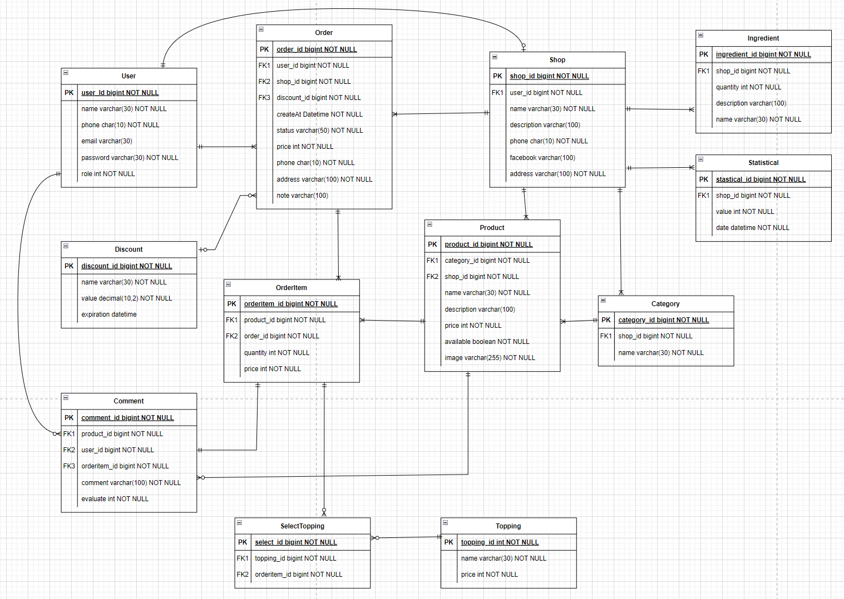

### Danh sách các bảng dữ liệu

|  |  |  |  |  |
| --- | --- | --- | --- | --- |
| Bảng User | | | | |
| STT | Tên cột | Kiểu dữ liệu | Ràng buộc | Ghi chú |
| 1 | userId | Bigint | Auto_increment | Id của user |
| 2 | name | Varchar(30) | NOT NULL | Tên của user |
| 3 | phone | char(10) | NOT NULL | Số điện thoại đăng kí |
| 4 | email | Varchar(30) |  | Email của user |
| 5 | password | Varchar(100) | NOT NULL | Mật khẩu được mã hóa |
| 6 | role | int | NOT NULL | Vai trò của user trong hệ thống(0, 1, 2)(customer, owner, shipper) |
| Khóa Chính | | userId | | |
| Khóa Ngoại | | Không có | | |

|  |  |  |  |  |  |  |  |  |  |
| --- | --- | --- | --- | --- | --- | --- | --- | --- | --- |
| Bảng Product | | | | | | | | | |
| STT | | Tên cột | | Kiểu dữ liệu | | Ràng buộc | | Ghi chú | |
| 1 | | productId | | Bigint | | Auto_increment | | Id của sản phẩm | |
| 2 | | name | | Varchar(30) | | NOT NULL | | Tên của sản phẩm | |
| 3 | | description | | Varchar(100) | |  | | Mô tả, giới thiệu | |
| 4 | | price | | Int | | NOT NULL | | Giá bán | |
| 5 | | available | | boolean | | NOT NULL | | Mật khẩu được mã hóa | |
| 6 | | image | | Varchar(255) | | NOT NULL | | Hình ảnh đại diện | |
| 7 | | categoryId | | bigint | | NOT NULL | | Thuộc vào danh mục nào | |
| 8 | | shopId | | Bigint | | NOT NULL | | Thuộc vào cửa hàng | |
| Khóa Chính | | | | productId | | | | | |
| Khóa Ngoại | | | | categoryId, shopId | | | | | |
| Bảng Order | | | | | | | | | |
| STT | | Tên cột | | Kiểu dữ liệu | | Ràng buộc | | Ghi chú | |
| 1 | | orderId | | Bigint | | Auto_increment | | Id của đơn hàng | |
| 2 | | createdAt | | Datetime | | NOT NULL | | Thời gian đặt hàng | |
| 3 | | status | | Varchar(50) | | NOT NULL | | Trạng thái đơn | |
| 4 | | price | | int | | NOT NULL | | Giá trị đơn hàng | |
| 5 | | phone | | Char(10) | | NOT NULL | | Số điện thoại đặt | |
| 6 | | address | | Varchar(50) | | NOT NULL | | Địa chỉ nhận hàng | |
| 7 | | note | | Varchar(50) | |  | | Ghi chú | |
| 8 | | userId | | Bigint | | NOT NULL | | Người dùng đặt | |
| 9 | | discountId | | Bigint | |  | | Áp dụng mgg | |
| 10 | | shopId | | Bigint | | NOT NULL | | Thuộc cửa hàng | |
| Khóa Chính | | | | orderId | | | | | |
| Khóa Ngoại | | | | userId, discountId, shopId | | | | | |

|  |  |  |  |  |
| --- | --- | --- | --- | --- |
| Bảng Shop | | | | |
| STT | Tên cột | Kiểu dữ liệu | Ràng buộc | Ghi chú |
| 1 | shopId | Bigint | Auto_increment | Id của cửa hàng |
| 2 | name | Varchar(30) | NOT NULL | Tên của cửa hàng |
| 3 | Description | Varchar(100) | NOT NULL | Giới thiệu. mô tả |
| 4 | Phone | Char(10) | NOT NULL | Sdt cửa hàng |
| 5 | facebook | Varchar(100) | NOT NULL | url facebook |
| 6 | address | Varchar(100) | NOT NULL | Địa chỉ cửa hàng |
| 7 | userId | Bigint | NOT NULL | Chủ cửa hàng |
| Khóa Chính | | shopId | | |
| Khóa Ngoại | | userId | | |

|  |  |  |  |  |
| --- | --- | --- | --- | --- |
| Bảng OrderItem | | | | |
| STT | Tên cột | Kiểu dữ liệu | Ràng buộc | Ghi chú |
| 1 | orderItemId | Bigint | Auto_increment | Id của item |
| 2 | Quantity | Int | NOT NULL | Số lượng |
| 3 | Price | Int | NOT NULL | Tổng giá |
| 4 | productId | bigint | NOT NULL | Bao gồm món nào |
| 5 | orderId | bigint | NOT NULL | Thuộc đơn hàng |
| Khóa Chính | | userId | | |
| Khóa Ngoại | | productId, orderId | | |

|  |  |  |  |  |
| --- | --- | --- | --- | --- |
| Bảng Topping | | | | |
| STT | Tên cột | Kiểu dữ liệu | Ràng buộc | Ghi chú |
| 1 | toppingId | Bigint | Auto_increment | Id của topping |
| 2 | name | Varchar(30) | NOT NULL | Tên |
| 3 | price | int | NOT NULL | Giá |
| Khóa Chính | | toppingId | | |
| Khóa Ngoại | | Không có | | |

|  |  |  |  |  |
| --- | --- | --- | --- | --- |
| Bảng selectTopping | | | | |
| STT | Tên cột | Kiểu dữ liệu | Ràng buộc | Ghi chú |
| 1 | selectToppingId | Bigint | Auto_increment | Id |
| 2 | toppingId | Bigint | NOT NULL | Loại topping |
| 3 | orderItemId | Bigint | NOT NULL | Thuộc orderItem nào |
| Khóa Chính | | selectToppingId | | |
| Khóa Ngoại | | toppingId, orderItemId | | |

|  |  |  |  |  |
| --- | --- | --- | --- | --- |
| Bảng Comment | | | | |
| STT | Tên cột | Kiểu dữ liệu | Ràng buộc | Ghi chú |
| 1 | commentId | Bigint | Auto_increment | Id của comment |
| 2 | Comment | Varchar(100) | NOT NULL | Nội dung |
| 3 | evaluate | tinyint | NOT NULL | Đánh giá |
| 4 | productId | Bigint | NOT NULL | Thuộc sản phẩm |
| 5 | userId | Bigint | NOT NULL | Của ai |
| 6 | orderitemId | bigint | NOT NULL | Thuộc đơn hàng nào |
| Khóa Chính | | commentId | | |
| Khóa Ngoại | | productId, userId, orderitemId | | |

|  |  |  |  |  |
| --- | --- | --- | --- | --- |
| Bảng Discount | | | | |
| STT | Tên cột | Kiểu dữ liệu | Ràng buộc | Ghi chú |
| 1 | discountId | Bigint | Auto_increment | Id của khuyến mại |
| 2 | Name | Varchar(30) | NOT NULL | Tên |
| 3 | value | Decimal(10,2) | NOT NULL | Giá trị |
| 4 | expiration | datetime |  | Hết hạn |
| Khóa Chính | | discountId | | |
| Khóa Ngoại | | Không có | | |

|  |  |  |  |  |
| --- | --- | --- | --- | --- |
| Bảng Category | | | | |
| STT | Tên cột | Kiểu dữ liệu | Ràng buộc | Ghi chú |
| 1 | categoryId | Bigint | Auto_increment | Id |
| 2 | name | Varchar(30) | NOT NULL | Tên danh mục |
| 3 | shopId | bigint | NOT NULL | Thuộc cửa hàng |
| Khóa Chính | | categoryId | | |
| Khóa Ngoại | | shopId | | |

|  |  |  |  |  |
| --- | --- | --- | --- | --- |
| Bảng Ingredient | | | | |
| STT | Tên cột | Kiểu dữ liệu | Ràng buộc | Ghi chú |
| 1 | ingredientId | Bigint | Auto_increment | Id nguyên liệu |
| 2 | Name | Varchar(30) | NOT NULL | Tên |
| 3 | Quantity | Int | NOT NULL | Số lượng |
| 4 | Description | Varchar(100) |  | Mô tả |
| 5 | shopId | bigint | NOT NULL | Cửa hàng |
| Khóa Chính | | ingredientId | | |
| Khóa Ngoại | | shopId | | |

|  |  |  |  |  |
| --- | --- | --- | --- | --- |
| Bảng Statistical | | | | |
| STT | Tên cột | Kiểu dữ liệu | Ràng buộc | Ghi chú |
| 1 | statiscalId | Bigint | Auto_increment | Id của thống kê |
| 2 | Value | Int | NOT NULL | Giá trị |
| 3 | date | datetime | NOT NULL | Theo ngày |
| 4 | shopId | bigint |  | Cửa hàng |
| Khóa Chính | | statisticalId | | |
| Khóa Ngoại | | shopId | | |

## Thiết kế kiến trúc hệ thống

### Chia gói

+ các tầng trong kiến trúc được lựa chọn

+ sơ đồ mô hình lĩnh vực chỉ bao gồm tên khái niệm và các liên kết

+ Chia các tầng còn lại theo cấu trúc của tầng lĩnh vực.

### 5.2 Sơ đồ thành phần

### 5.3 Sơ đồ triển khai

# CHƯƠNG 4 THIẾT KẾ GIAO DIỆN

## 1. Giao diện “Xem sản phẩm”

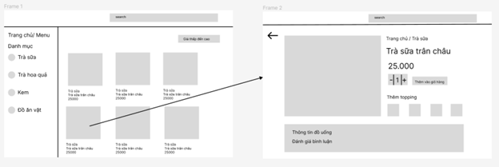

## Giao diện “Tạo đơn hàng”

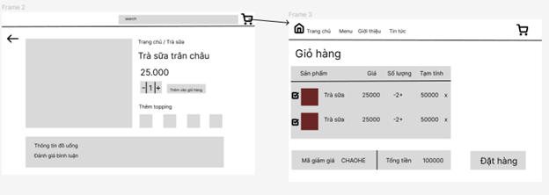

## Giao diện “Đặt hàng”

## Giao diện “Kiểm tra đơn hàng”

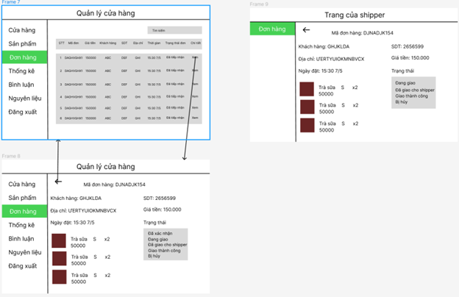

# TÀI LIỆU THAM KHẢO

[1] Bài giảng học phần Phân tích và Thiết kế hệ thống – TS. Trần Việt Trung.